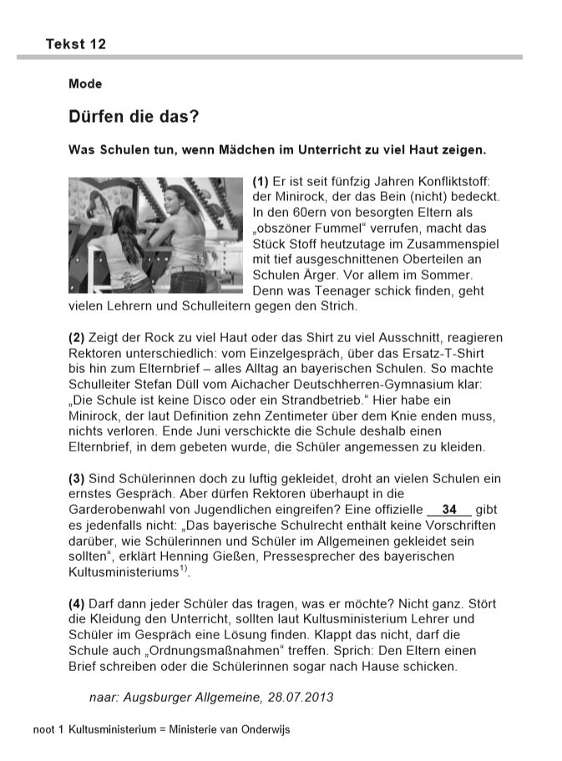
Tekst 12 Dürfen die das?

1p 32 Was geht aus dem 1. Absatz hervor?
A | Das Problem von allzu sexy Kleidung an Schulen gibt es schon seit mehreren Generationen. | ☐
B | Teenager-Mädchen haben manchmal gar keine Ahnung, dass sie ihre Lehrer mit ihrer Kleidung ärgern. | ☐
C | Über die Kleidung von Schülerinnen sind Lehrer und Eltern oft unterschiedlicher Meinung. | ☐

1p 33 Wie verhält „So machte … zu kleiden.“ (Absatz 2) sich zum ersten Teil dieses Absatzes?
A | Es ist ein Beispiel | ☐
B | Es ist ein Gegensatz. | ☐
C | Es ist eine Zusammenfassung. | ☐

1p 34 Welches Wort passt im Sinne des Textes in die Lücke in Absatz 3?
A | Behörde | ☐
B | Kleiderordnung | ☐
C | Modepolizei | ☐
D | Warnung | ☐

1p 35 “Ordnungsmaßnahmen” (alinea 4)
Noem één voorbeeld hiervan uit de tekst. Beantwoord deze vraag in het Nederlands.
________________________________________________________________________________

